Утверждено решением ученого совета  ФГБОУ ВО Южно-Уральский ГАУ  от « ___ » ________ 2018 г. (протокол № _____) | УТВЕРЖДАЮ  Ректор ФГБОУ ВО Южно-Уральский ГАУ  ______________ В.Г. Литовченко  «___» ____________ 2018 г.
 | МП

ПРОЕКТ

ПОЛОЖЕНИЕ

Положение о структурном подразделении
«Уральский испытательный центр сельскохозяйственной техники»
(УИЦ СХТ)

ЮУрГАУ-ПСП-

Версия 01

Троицк
2018
СОДЕРЖАНИЕ ДОКУМЕНТА

1 | Общие положения | 3
2 | Область аккредитации | 4
3 | Состав и структура | 4
4 | Функции | 4
5 | Права | 6
6 | Обязанности | 7
7 | Ответственность | 8
8 | Взаимодействие с другими органами и организациями | 8
9 | Приложение 1 | 9
10 | Приложение 2 | 10

1. Общие положения
1.1. Настоящее Положение распространяется на деятельность Уральского испытательного центра сельскохозяйственной техники ФГБОУ ВО Южно-Уральский ГАУ, аккредитованного Федеральной службой по аккредитации «Росаккредитация» на техническую компетентность и независимость (далее – УИЦ СХТ).
Положение устанавливает состав УИЦ СХТ, его структуру, место в структуре Южно-Уральского ГАУ, функции, права, обязанности, ответственность, взаимодействие с другими организациями и предприятиями при проведении испытаний продукции и другие аспекты деятельности.
Положение соответствует основным требованиям ГОСТ ИСО/МЭК 17025-2009 «Общие требования к компетентности испытательных и калибровочных лабораторий» и ГОСТ Р 51000.4-2011 «Общие требования к аккредитации испытательных лабораторий».
1.2. Юридический адрес УИЦ СХТ: Россия, 457100, Челябинская область, г. Троицк, ул. Гагарина, д. 13.
Адрес места осуществления деятельности УИЦ СХТ: Россия, 454080, г.Челябинск, пр-т Ленина, д. 75.
1.3. УИЦ СХТ создан на базе ФГОУ ВПО Челябинский государственный агроинженерный университет на основании Устава, в соответствии с приказом ректора № 43-к от 31.01.2003 г.
Федеральное государственное бюджетное образовательное учреждение высшего образования «Южно-Уральский государственный аграрный университет» (ФГБОУ ВО Южно-Уральский ГАУ) является юридическим лицом, имеет самостоятельный баланс, обособленное имущество, устав, расчетный счет, печать, и не является производителем и потребителем продукции в заявленной области аккредитации УИЦ СХТ. УИЦ СХТ является структурным подразделением ФГБОУ ВО Южно-Уральский ГАУ и пользуется его печатью, расчетным счетом и бланком.
1.4. Руководство деятельностью УИЦ СХТ осуществляет руководитель УИЦ СХТ. Назначение и освобождение от должности руководителя ИЦ проводится ректором университета по согласованию с Федеральной службой по аккредитации «Росаккредитация».
1.5. УИЦ СХТ в своей деятельности руководствуется действующим законодательством Российской Федерации, организационными и методическими документами Федеральной службы по аккредитации «Росаккредитация», уставом ФГБОУ ВО Южно-Уральский ГАУ и настоящим Положением.
1.6. УИЦ СХТ действует на принципах, исключающих какую-либо дискриминацию в отношении заказчиков, представляющих продукцию для испытаний.
1.7. УИЦ СХТ действует на принципах, исключающих возможность оказания на него административного, коммерческого, финансового или иного давления, которое может повлиять на объективность проведения испытаний.
1.8. УИЦ СХТ не должен заниматься какой-либо деятельностью, способной подорвать доверие в отношении его компетентности, принятия решений и беспристрастности при проведении испытаний.
1.9. Настоящее Положение вступает в силу одновременно с регистрацией аттестата аккредитации УИЦ СХТ. Основанием для проведения УИЦ СХТ испытаний и выдачи протоколов является аттестат аккредитации.
1.10. Федеральная служба по аккредитации «Росаккредитация» осуществляет инспекционный контроль за деятельностью УИЦ СХТ.

2. Область аккредитации

2.1. Номенклатура продукции, ее коды ОКП и наименования определяемых характеристик (параметров) при испытаниях, на право проведения которых аккредитован УИЦ СХТ, а также нормативные документы (НД) на продукцию и методы ее испытаний приведены в области аккредитации УИЦ СХТ, являющейся приложением к аттестату аккредитации.
2.2. Изменения в области аккредитации УИЦ СХТ могут быть внесены:
при расширении области аккредитации - только после дополнительной аккредитации ИЦ,
при сокращении области аккредитации - после оповещения Федеральной службы по аккредитации «Росаккредитация».

3. Состав и структура

3.1. В соответствии с Уставом ФГБОУ ВО Южно-Уральский ГАУ, УИЦ СХТ является структурным подразделением вуза. Структура вуза утверждена приказом ректора от 04.12.2015 № 217. Место УИЦ СХТ в структуре ФГБОУ ВО Южно-Уральский ГАУ приведено в приложении № 1 к Положению.
3.2. Структура УИЦ СХТ приведена в приложении 2 к Положению.
3.3. Персонал УИЦ СХТ утверждается приказом ректора по согласованию с Федеральной службы по аккредитации «Росаккредитация» в соответствии с областью аккредитации и требованиями Приказа Минэкономразвития России от 30 мая 2014 года N 326.

4. Функции

УИЦ СХТ выполняет следующие функции:
4.1. Проводит испытания продукции в заявленной области аккредитации. Протоколы испытаний утверждает руководитель УИЦ СХТ, подпись которого заверяется печатью УИЦ СХТ ФГБОУ ВО Южно-Уральский ГАУ.
4.2. Обрабатывает, анализирует и систематизирует результаты испытаний, оформляет и выдает протоколы (акты) испытаний.
При этом каждый протокол испытаний должен содержать следующие сведения:
- наименование и адрес УИЦ СХТ, место проведения испытаний. Если испытания проведены по субподряду, то необходимо указать номер и дату аттестата аккредитации испытательной лаборатории (центра), которая проводила испытания;
- порядковый номер протокола и нумерацию каждой страницы протокола, а также общее количество страниц;
- фамилию и адрес заказчика;
- характеристику и обозначение испытываемого образца;
- дату получения испытываемого образца и дату (даты) проведения испытания;
- техническое задание на проведение испытания, описание метода и процедуры (при необходимости);
- описание процедуры отбора образцов (выборки);
- любые отклонения, дополнения или исключения из технического задания на проведение испытаний или другую информацию, относящуюся к определенному испытанию;
- данные, касающиеся проведения не стандартизированных методов испытаний или процедур;
- измерения, наблюдения и полученные результаты, подтверждаемые таблицами, графиками, чертежами и фотографиями, в случае необходимости, и любые зарегистрированные отказы;
- констатацию погрешности измерений (в случае необходимости);
- подпись и должность лица (лиц), ответственного за подготовку протокола испытаний, и дату его составления;
- заявление о том, что протокол касается только образцов, подвергнутых испытанию;
- заявление, исключающее возможность частичной перепечатки протокола без разрешения УИЦ СХТ.
Каждый вид проводимого испытания может предусматривать разработку отдельного формата, однако заголовки должны быть стандартизированы.
Исправления или дополнения в протоколе после его выпуска оформляются только в виде отдельного документа («Дополнение к протоколу испытаний»).
Результаты испытаний должны быть представлены аккуратно, четко, полностью и недвусмысленно, в соответствии с методиками, относящимися к документации на метод испытания. Количественные результаты должны быть представлены с указанием расчетной или оценочной погрешности.
4.2. Обеспечивает достоверность, объективность и требуемую точность результатов испытаний.
4.3. Проводит испытания только образцов, четко идентифицированных как типовые представители сертифицируемой продукции.
4.4. Заявляет об аккредитации только по тем испытаниям, которые входят в область аккредитации и только в период действия аттестата аккредитации.
4.5. Ведет учет всех претензий по результатам испытаний.
4.6. Совершенствует методы и средства испытаний продукции в заявленной области аккредитации, разрабатывает (участвует в разработке) нормативных документов на продукцию, включая программы и методики ее испытаний.
4.7. Формирует и ведет фонд нормативных документов, применяемых при испытаниях.
4.8. Соблюдает установленные и (или) согласованные сроки проведения испытаний.
4.9. Уведомляет заказчика о намерении поручить проведение части испытаний другой аккредитованной лаборатории (центру) и проводит их только с его согласия.
4.10. Форма протокола испытаний приведена в "Руководстве по качеству УИЦ СХТ".

5. Права

В заявленной области аккредитации УИЦ СХТ имеет право:
5.1. Указывать в своих документах и рекламных проспектах на статус признания в следующей формулировке: «УИЦ СХТ аккредитован Федеральной службой по аккредитации «Росаккредитация» на техническую компетентность и независимость и имеет регистрационный номер ________________________ .
5.2. Заключать с другими испытательными центрами (лабораториями) субподрядные договора на проведение отдельных испытаний продукции (в области аккредитации) при условии, что они аккредитованы Федеральной службой по аккредитации «Росаккредитация» этих же испытаний. Объем работ по субподрядам должен составлять не более 25% от общего объема работ по испытаниям (в стоимостном выражении), выполняемых УИЦ СХТ в пределах его области аккредитации за год.
При этом:
- в документах, содержащих результаты испытаний, должны быть четко выделены результаты, которые получены субподрядчиком;
- УИЦ СХТ несет полную юридическую ответственность за все работы, выполняемые по субподряду в области аккредитации, принимая на себя ответственность за качество исполнения и объективность их результатов.
5.3. Проводить отбор образцов испытуемой продукции.
5.4. Публиковать материалы научно-технического и рекламного характера о своей деятельности при соблюдении конфиденциальности испытаний и их результатов.
5.5. Расторгать в установленном порядке договор на проведение испытаний, в случае несоблюдения заказчиком (заявителем) условий договора, а также при установлении факта несоответствия предъявляемых к испытаниям образцов продукции требованиям НД на нее по комплектующим, размерам или другим параметрам.
5.6. Быть аккредитованным в других системах сертификации, в том числе национальных и международных.
5.7. Устанавливать форму протокола испытаний с обязательным отражением в нем полных сведений о значениях параметров и характеристик продукции, полученных при испытаниях, данных об условиях их проведения и выводов о соответствии испытываемой продукции требованиям нормативной документации или условиям договора (контракта).
5.8. Участвовать в проведении испытаний сертифицированной продукции в рамках инспекционного контроля.

6. Обязанности

В соответствии со статусом аккредитованного испытательного центра УИЦ СХТ обязан:
6.1. Проводить испытания и выдавать протоколы испытаний в пределах области аккредитации. Обеспечивать достоверность, объективность и требуемую точность результатов испытаний.
6.2. Поддерживать в надлежащем порядке испытательное оборудование и средства измерений, обеспечивать их своевременную аттестацию и поверку.
6.3. Приостановить (прекратить) проведение испытаний и выдачу протоколов испытаний в случае приостановки (отмены) действия аттестата аккредитации.
6.4. Регистрировать и хранить информацию в течение срока действия сертификата соответствия, но не менее 5-ти лет:
- копии всех протоколов испытаний и дополнений к ним, исходные данные и полученные результаты;
- документацию, подготовленную компетентными субподрядчиками;
- отчеты о работах, выполненных на условиях субподряда.
6.5. Регистрировать и хранить информацию о компетентности других испытательных лабораториях (центрах), проводивших для УИЦ СХТ работы по субподряду, а также вести регистрацию этих работ.
6.6. Информировать органы, поручившие УИЦ СХТ проведение испытаний продукции, и соответствующие органы государственного надзора об отрицательных результатах испытаний.
6.7. Своевременно извещать Федеральную службу по аккредитации «Росаккредитация» о связанных с деятельностью по проведению испытаний структурных и качественных изменениях юридического адреса и платежных реквизитов.
6.8. Предоставлять всю необходимую документацию и создавать необходимые условия для проведения Федеральной службой по аккредитации «Росаккредитация» инспекционного контроля за деятельностью УИЦ СХТ, обеспечивать доступ лиц, уполномоченных на проведение инспекционного контроля, в соответствующие помещения для проверки соответствия УИЦ СХТ требованиям аккредитации и (или) наблюдения за проведением работ по испытаниям, предоставлять возможность ознакомления с результатами собственных проверок качества испытаний.
6.9. Своевременно оплачивать расходы, связанные с проведением инспекционного контроля.
6.10. Проводить контрольные испытания для проверки своей технической компетенции.
6.11. Предоставлять Федеральной службе по аккредитации «Росаккредитация», при необходимости, по согласованию с заказчиком образцы испытываемой продукции для проведения их испытаний в других лабораториях (центрах).
6.12. Не разглашать сведения, составляющие коммерческую тайну изготовителя (продавца, исполнителя).
6.13. Обеспечивать конфиденциальность информации о результатах испытаний продукции.
6.14. Предоставлять отчеты о своей деятельности в Федеральную службу по аккредитации «Росаккредитация».
6.15. Не использовать права аккредитованного УИЦ СХТ по истечении срока действия аттестата аккредитации.
6.16. Не допускать проведения испытаний при изменениях статуса, структуры, технической оснащенности и других характеристик УИЦ СХТ, указанных на момент аккредитации, которые могут повлиять на погрешность, объективность и достоверность результатов испытаний.

7. Ответственность

7.1. УИЦ СХТ в лице руководителя несет ответственность за выполнение функций и обязанностей, установленных настоящим Положением, и прежде всего, за полноту и правильность проведения испытаний, объективность, точность и достоверность их результатов и выводов, а также за соблюдение сроков проведения испытаний.
7.2. УИЦ СХТ несет ответственность за надлежащее хранение документации и оперативность доведения результатов испытаний до заинтересованных предприятии и организации, сохранность и идентификацию испытываемой продукции.
7.2. Досрочное прекращение действия аттестата аккредитации не освобождает УИЦ СХТ от ответственности перед партнерами по действующему законодательству.

8. Взаимодействие с другими органами и организациями

8.1. УИЦ СХТ осуществляет деятельность по испытаниям продукции в области аккредитации, взаимодействуя с Органами по сертификации продукции, Федеральной службой по аккредитации «Росаккредитация», организациями и предприятиями на договорной основе.
8.2. УИЦ СХТ взаимодействует с Федеральной службой по аккредитации «Росаккредитация» по следующим направлениям:
- при аккредитации и контроле правильности выполняемых УИЦ СХТ установленных функций;
- по вопросам инспекционного контроля за производством сертифицированной продукции;
- в части методического и метрологического обеспечения испытаний.
8.3. УИЦ СХТ зарегистрирован в госреестре органов по сертификации сельскохозяйственной продукции.
8.4. УИЦ СХТ получает всю информацию от органа по аккредитации (Федеральная служба по аккредитации «Росаккредитация»).
8.5. УИЦ СХТ зарегистрирован в Таможенном союзе.
8.6. Взаимодействие УИЦ СХТ со сторонними организациями УИЦ СХТ осуществляется в рамках договоров о субподряде.

Приложение № 1

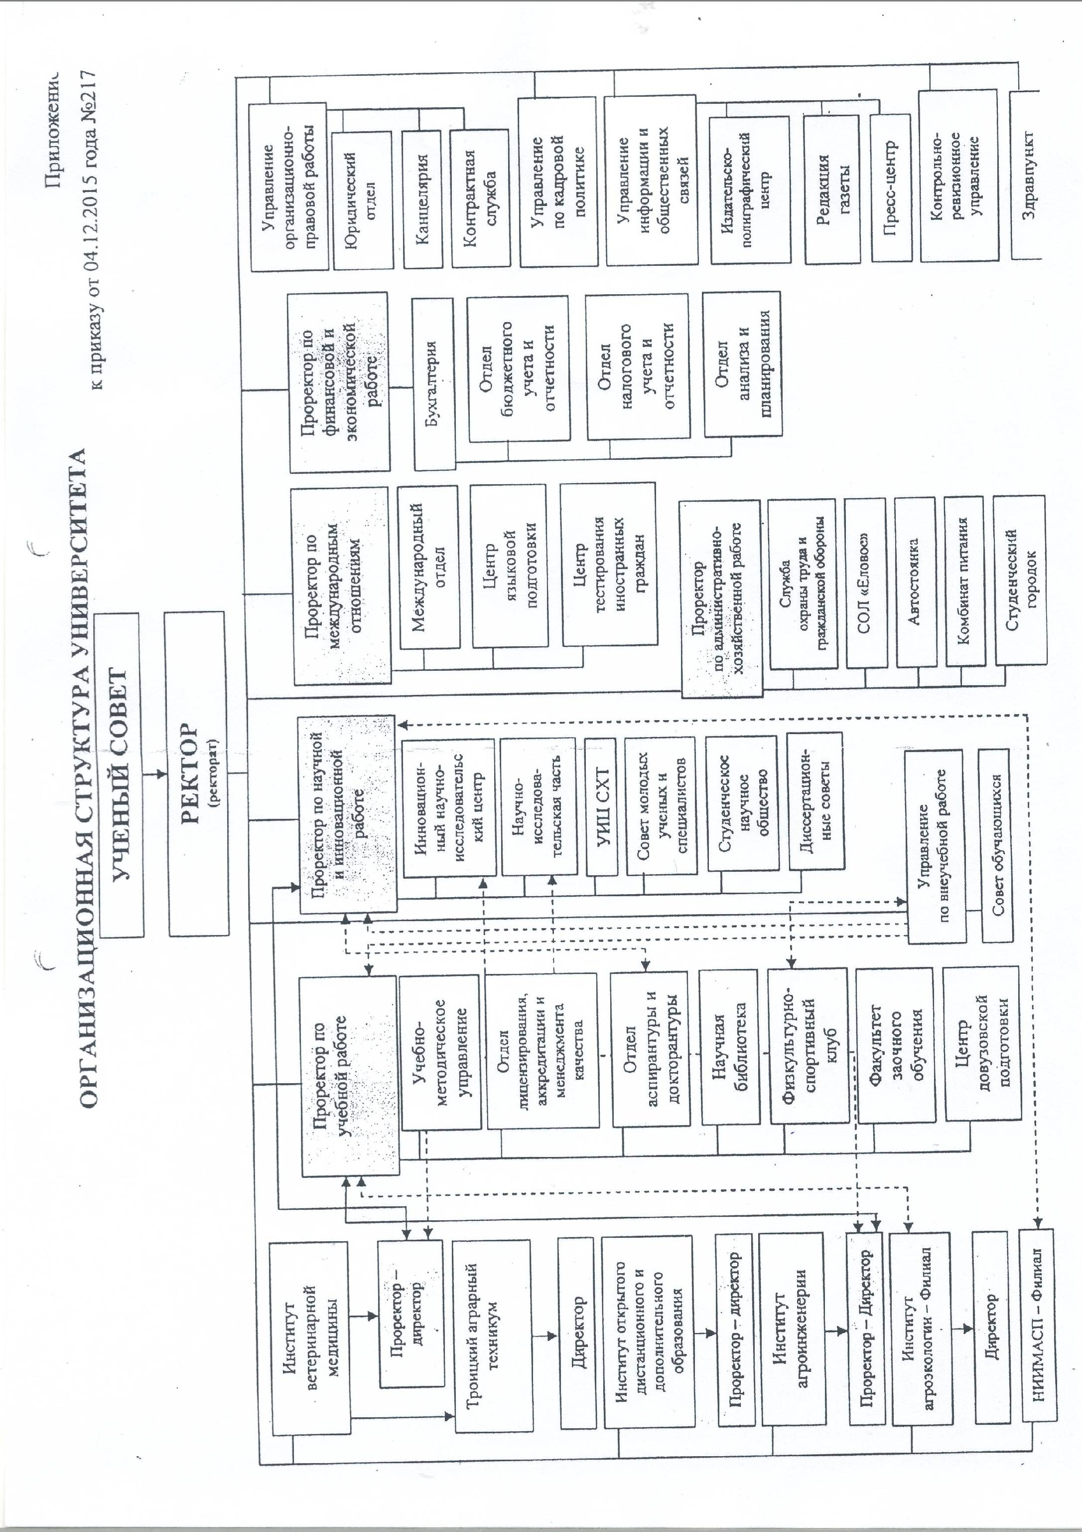
Приложение № 2

Структура Уральского испытательного центра сельскохозяйственной техники
ФГБОУ ВО Южно-Уральский ГАУ

Лаборатория метрологии, сертификации и стандартизации
Лаборатория испытаний зерно- и кормоуборочной техники
Лаборатория испытания тракторов
Лаборатория испытаний почвообрабатывающих машин
Лаборатория агротехнической оценки машин
Лаборатория испытаний и внедрения
Руководитель
Заместитель руководителя - главный инженер

Лист регистрации изменений

Номер  измене-ния | Номера листов |  |  | Основание для внесения изменений | Подпись | Расшиф-ровка подписи | Дата | Дата введения измене-ния
Номер  измене-ния | заменен-ных | новых | аннули-рован-ных

ЛИСТ СОГЛАСОВАНИЯ

Разработчик – директор НИИМАСП |  | В.Н. Войнов
 |  | «___»_________2018 г.
СОГЛАСОВАНО
Проректор по научной работе |  | М.Ф. Юдин
 |  | «___»_________2018 г.
Проректор по экономике и финансам |  | С.В. Черепухина
 |  | «___»_________2018 г.
Начальник Управления организационно-правовой работы |  | А.М. Гончаренко
 |  | «___»_________2018 г.
Начальник Управления по кадровой политике |  | Е.Н. Кузнецова
 |  | «___»_________2018 г.

